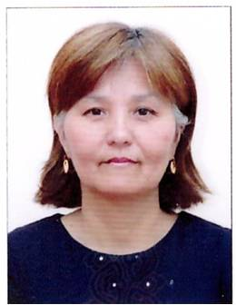

**Башенова Гулжан Қондыбайқызы**

ЖШС "Жас Батыр Атырау" балабақшасы,

тәрбиеші

Атырау қаласы

**Қуыршақпен ойнаймыз**

**Білім беру саласы:** "Коммуникация"

Оқу қызметі: Сөйлеуді дамыту.

**Мақсаты:** Ойыншықтар туралы түсініктерін бекіту, тәрбиешінің үлгісі бойынша балалардың ойыншықтарды сипаттау, әңгімелер құрастыруға үйрету. Олармен ойнар кезде сақтық ережелерін ескеруге, ұқыптылыққа тәрбиелеу.

**"Таным" "Қ.М.Ұ.Қ".**

**Мақсаты:** асхана аспаз мамандықтары туралы түсініктерін қалыптастыру. Балаларға бір және көп ұғымдарын бекіту. Екі заттар арасында тендік және теңсіздікті орната білуін дамыту, заттарды ұқыпты ұстауға тәрбиелеу.

**Дамытушылық:** Балаларды сөзді анық айтып, дұрыс сөйлеу білуге баулу. Сөздік қорларын дамыту.

**Тәрбиелік мәні**: Балаларды ойыншықтарды таза, ұқыпты ұстауға, дос болып ойнауға тәрбиелеу.

**Көрнекілігі:** Ойыншықтардың суреті, ойыншықтардың муляжы.

**Қолданылатын әдіс-тәсіл:** сұрақ - жауап, көрнекіліктер.

Бүгін бізде ерекше әрі әсерлі күн. Өйткені, бүгін бізге қонақтар келіп отыр.

**Шаттық шеңбер:**

*Амандасу үлкенге,*

*Тәрбиенің басы ғой,*

*Ал, қанекей, бәріміз,*

*Сәлем дейік үлкенге.*

*Үлкенге де сіз,*

*Кішіге де сіз,*

*Үлкендерді құрметтеп,*

*Бас иеміз біз!*

**Тәрбиеші:** - Балалар, қане бәріміз шеңбер құрып, қол ұстасып тұрайықшы.

*Біз ұқыпты баламыз,*

*Айтқан тілді аламыз,*

*Ойыншықтарды жинаймыз,*

*Үлкендерді сыйлаймыз.*

- Балалар, қанекей, біз табиғат құбылысы жайлы айтайықшы.

- Балалар, қазір жылдың қай мезгілі?

- Көктем мезгілінде табиғат өзгерістері?

- Балалар, көктем мезгілі туралы тақпақты кім айтады?

Қонаққа Айсұлу есімді қуыршақ келеді.

* Сәлеметсіңдер ме, балалар!

- Балалар, сендер мені таныдыңдар ма?

- Менің есімім Айсұлу болады.

- Балалар, мен сендерді көргеніме өте куанып тұрмын, ал сендер ше?

**Тәрбиеші:** - Балалар, қарандаршы, бізге Айсұлу есімді әдемі қуыршақ келіпті.

* Айсұлу, сен біздің топқа білгендей келіпсің, бздің бүгінгі іс - әрекетіміздің тақырыбы:

''Қуыршақпен ойнаймыз”

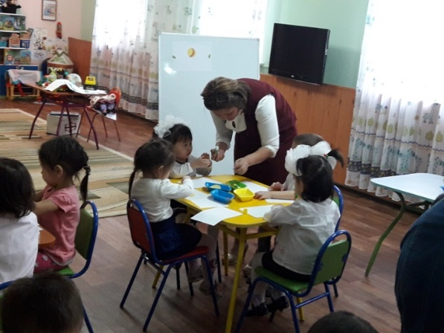Кел, бізге қонақ бол!

**Әкежан:** *Ойыншықтарым көп менің,*

*Бәрін жақсы көремін.*

*Кешке дейін жалықпай,*

*Бірге ойнап жүремін.*

**Ақнұр:** *Сылдырмақ-сыллдырлап,*

*Тұрады әркез сылдырлап,*

*Сылдырмақ-сылдырмақ,*

*Бір сәт тұршы сылдырлап.*

**Аделия*:*** *Ойыншығым қуыршақ,*

*Не берсем де жемейді.*

*Еркелігі соншама,,*

*Көтермесем жүрмейді.*

- Балалар, қарандаршы, біздің тобымызда ойыншықтар өте көп, олар қандай әсем, әдемі, ойыншықтар.

- Балалар, сүйікті ойыншықтарың бар ма?

- Қандай ойыншықтарың бар?

- Ойыншықты жақсы көресіндер ме?

- Ойыншықты қалай ұстау керек?

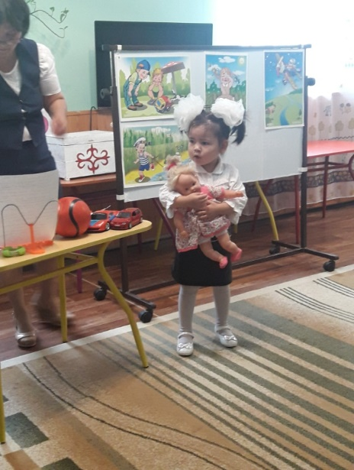(сындырмай, жыртпай таза ұстау керек)

- Балалар, мына үлкен үстел үстінде жатқан заттар не? (ойыншықтар)

- Ойыншықтармен не істейді? (ойнайды)

- Дұрыс айтасындар, балалар! Қуыршақтың әдемі көйлегі бар екен.

- Қуыршақтың түсі қандай?

- Ал ұлдар көбінесе қандай ойыншықтармен ойнайды? (машинамен)

- Ал машинаның түсі қандай?

-Кім машина туралы тақпақ айтады?

-Балалар, ойыншықтар жасалуына байланысты бірнеше түрге бөлінеді: пластмассадан, резинадан жасалған ойыншықтар

- Балалар, барлығын тақпақтарды жақсы айтады екенсіндер, жарайсындар!

- Барлығымыз бірге қуыршақтардың суретіне назар аударайық.

- Балалар, мына суретте не бейнеленген?

- Дұрыс айтасындар, балалар!

- Балалар, ойыншықтармен ойнаған кезде бір-бірімізбен таласпай дос болып ойнауымыз керек. Ал балалар, енді екінші суретімізге назар аударайық Балалар қазір біз қуыршақты жыл мезгіліне сай киіндіреміз.

**Сергіту сәті:**

Ұзын құлақ сұр қоян,

Естіп қалып сыбдырды,

Ойлы-қырлы жерлермен,

Ытқып-ытқып жүгірді,

Қарап еді артына,

Қиығын салып көзінің.

Келе жатқан томпандап,

Көжегі екен өзінің.

-Балалар, менің қолымда сиқырлы сандық бар. Ал ол сандықтың ішінде жұмбақтар бар екен, мен сендерге соны жасырамын. Ал сендер шешуін тауып көріндер.

*Сопақ бұрышты, жоқ пішін.*

*Ін болған тышқандар үшін.*

*Інде көп журнал үстелі,*

*Бірыңғай сопақ үстелі.* (пішіндер)

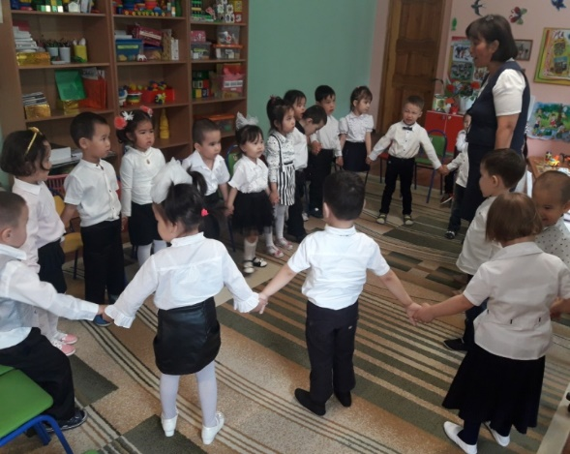**Сергіту сәті:**

Дөңгеленіп тұрайдық,

Үлкен шеңбер құрайық.

Құсақ егер шеңберді,

Алақанды ұрайық.

**Санамақтар:**

1 дегенім Білім.

2 дегенім Есік

3 дегенім Үсік

4 дегенім Төсек

5 дегенім Бесік

**Ойын: "Сиқырлы пішін"**

**Шарты:** Балалар, алдын ала дайындалған пішіндерден өздеріне таныс пішіндерді құрастырады.

Жарайсындар, балалар, сендер менің тапсырмамды өте жақсы орындадыңдар. Ойыншықтардың пішіндерге ұқсастығы өте көп. Қуыршақтың басы - дөңгелек сияқты. Куыршақтың басы дөңгелекке ұқсаса, қоянның құлағы сопақшаға ұқсайды.

- Балалар бүгін біздге қонаққа кім келді?

- Қуыршақ бізге не әкелді? (ойыншықтар әкелді)

- Ойыншықтар сендерге ұнады ма?

- Ойыншықтармен не істейміз? (ойнаймыз)

- Бүгінғі біздің сабағымыз ұнады ма?

Олай болса бүгінгі іс-әрекетімізді осымен аяқтаймыз.

